**【实验名称】：VLAN配置实验**

**学生姓名：陈嘉瑞 合作学生： 无**

**实验地点：济事楼330网络实验室 实验时间：2023年10月16日**

**【实验目的】**

对于企业而言，可能含有许多部门，为便于管理，常常以部门为单位，构建多个物理子网。传统网络工程，只有相近的办公室才可以组成同一个物理子网，鉴于种种原因，很可能同个部门的两个办公室位于不同层，甚至不同大楼。

虚拟局域网( Virtual Local Area Network , VLAN )可以实现将两个相距较远的办公室组成同一个物理子网。实验利用交换机提供虚拟局域网功能，实现 VLAN 划分。

(1)了解虚拟局域网基本概念

(2)掌握交换机实施虚拟局域网技术

**【实验原理】**

**一、局域网概念**

虚拟局域网可以把处于不同地理位置的主机组成同个局域网。以太网交换机是网桥的一种产品形态，原本用于扩展物理网络覆盖区域，利用交换机内部软件，可以将交换机网络上的端口进行逻辑分组，一个逻辑端口组构成虚拟网络成为一个独立的物理网络。一个 VLAN 就是一个广播域，不同 VLAN 之间的通信是隔离的，必须通过第3层的路由功能才能进行通信。

VLAN能够解决广播风暴问题。交换机的每个端口是一个冲突域，但不能隔离广播，而一个VLAN就是一个广播域。

**二、VLAN主要配置命令**

交换机的VLAN配置涉及一下命令：

（1）进入VLAN配置模式：vlan database，只有在此模式下，才能管理VLAN。

（2）创建vlan:vlan NO name NAME

其中，NO代表BLAN组编号数字，可以任意，但必须保持唯一，NAME表示BLAN别名。每个交换机都缺省包含一个编号为1的VLAN，该VLAN不能删除，缺省情况下所有交换机端口都属于该VLAN。

（3）物理端口划归指定VLAN：switchport access vlan NO。NO代表VLAN组编号。

（4）显示VLAN配置情况：show Vlan。

（5）删除VLAN：no vlan NO，NO代表VLAN组编号。

**【实验设备】**

一台个人笔记本电脑、Cisco Packet Tracer实验软件。

**【实验步骤】**

（1）按图示拓扑结构进行连接

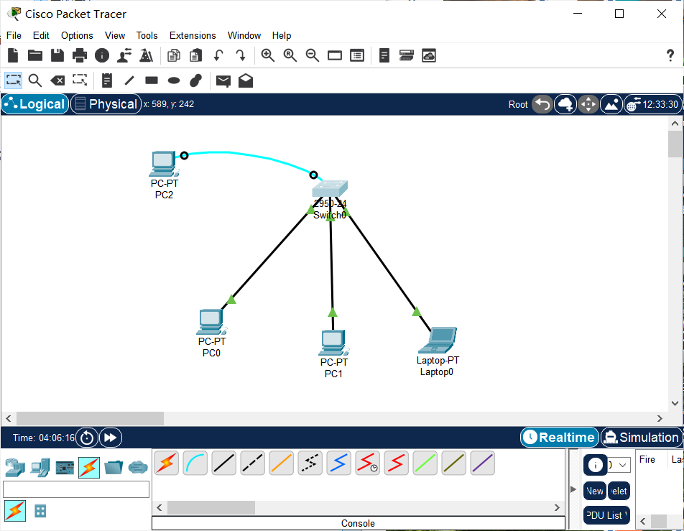

（2）配置PCO静态IP与子网掩码

静态IP：192.168.1.20

子网掩码：255.255.255.0

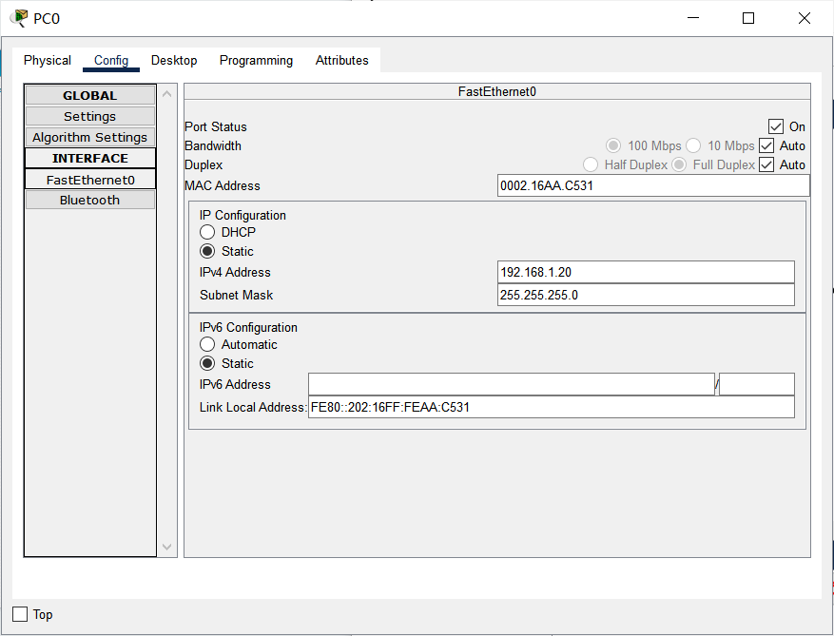

（3）配置PC1静态IP与子网掩码

静态IP：192.168.1.250

子网掩码：255.255.255.0

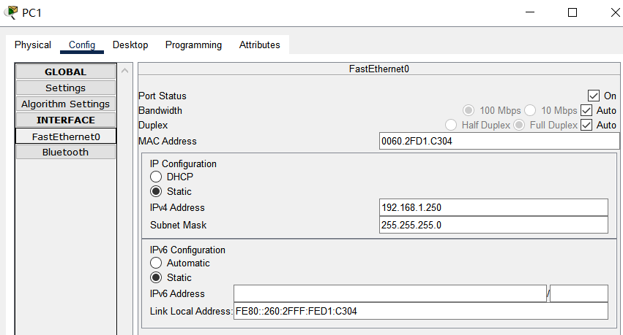

（4）配置LaptopO静态IP与子网掩码

静态IP：192.168.1.22

子网掩码：255.255.255.0

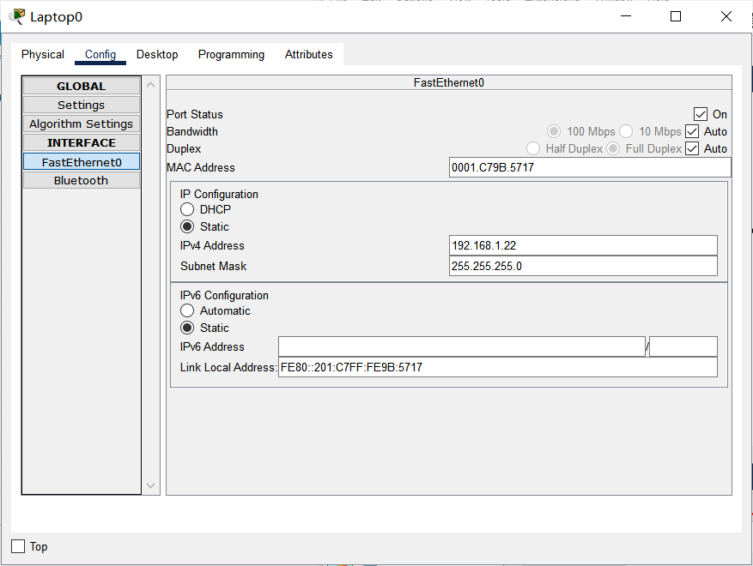

在交换机中添加子网，输入以下命令：

Switch#vlan database

Switch(vlan)#vlan 10

Switch(vlan)#vlan 20

Switch(vlan)#vlan 30

创建三个子网。

将三个端口分别分配到三个子网上：

配置f0/1端口：

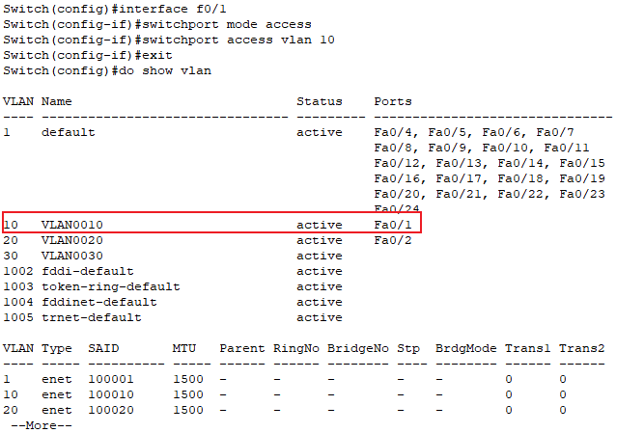

配置f0/2端口：

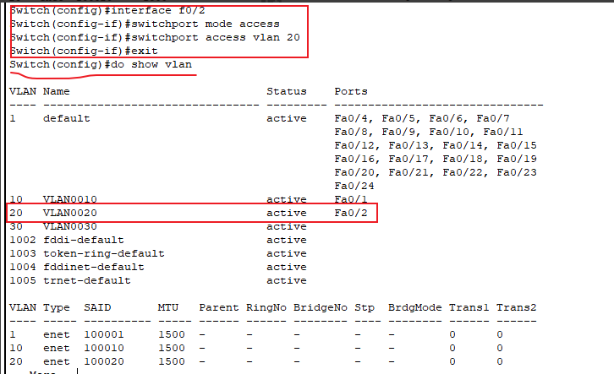

配置f0/3端口：

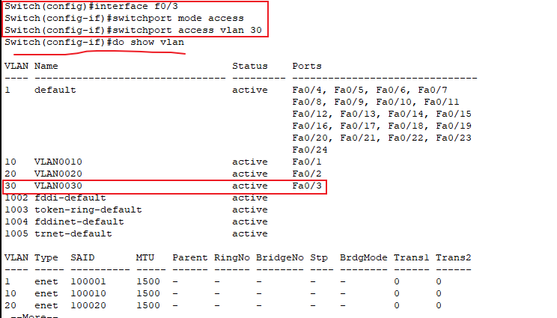

配置好后每个端口处于对应的VLAN下

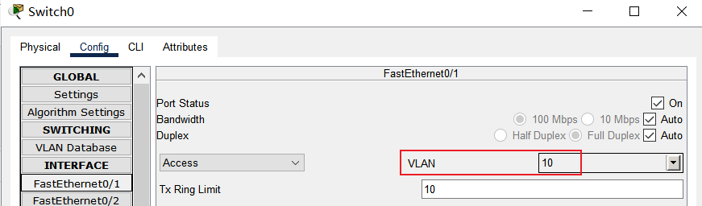

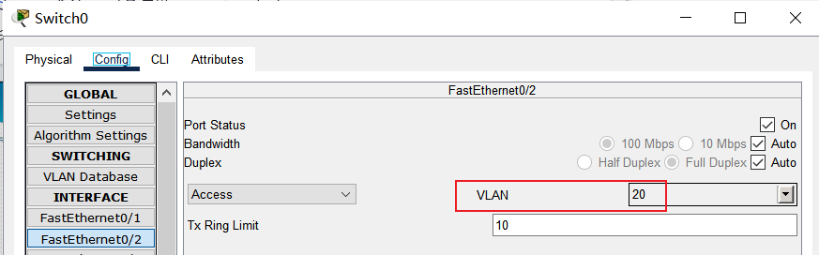

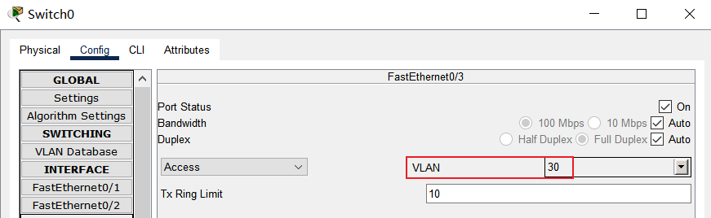

**【实验现象】**

当配置完成后，由于三台电脑被分到了三个子网下，不同子网彼此之间不连通，因此三台电脑互相ping应该都ping不通。

**(1)PC0 ping PC1**

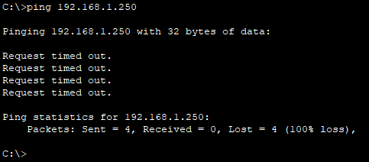

**(2)PC0 ping LAPTOP0**

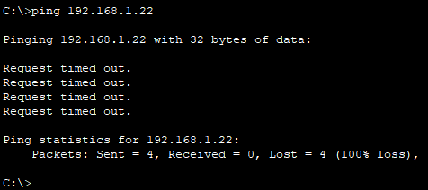

**(3)PC1 ping PC0**

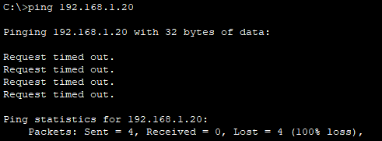

**(4)PC1 ping LAPTOP0**

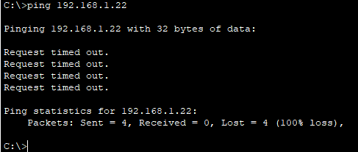

**(5)LAPTOP0 ping PC0**

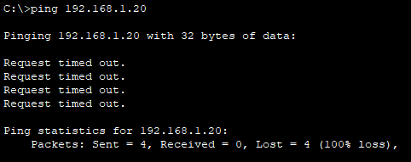

**(6)LAPTOP0 ping PC1**

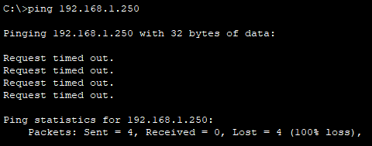

测试发现，当计算机被划分到不同子网后，各个节点上计算机之间不再ping通，符合预期。

**【分析讨论】**

通过本实验，我了解到了局域网的基本概念。虚拟局域网可以把处于不同地理位置的主机组成同个局域网。以太网交换机是网桥的一种产品形态，原本用于扩展物理网络覆盖区域，利用交换机内部软件，可以将交换机网络上的端口进行逻辑分组，一个逻辑端口组构成虚拟网络成为一个独立的物理网络。

实验中我也了解到了VLAN的优点：

(1)控制广播域。每个VLAN属于一个广播域，通过划分不同的VLAN，广播被限制在一个VLAN内部，将有效控制广播范围，减小广播对网络的不利影响。

(2)增强网络的安全性。对于有敏感数据的用户组可与其他用户通过VLAN隔离，减小被广播监听而造成泄密的可能性。

(3)组网灵活，便于管理。可以按职能部门、项目组或其他管理逻辑来划分VLAN,便于部门内部的资源共享。由于VLAN只是逻辑上的分组网络，因此可以将不同地理位置上的用户划分到同—VLAN中。例如，将一幢大楼二层的部分用户和三层的部分用户划到同一VLAN中，尽管他们可能连接在不同的交换机上，地理位置也不同，但在一个逻辑网络中，按统一的策略去管理。

**【实验名称】：蓝牙通信实验**

**学生姓名：陈嘉瑞 合作学生： 无**

**实验地点：济事楼330网络实验室 实验时间：2023年10月16日**

**【实验目的】**

随着IT技术广泛应用，各类智能设备层出不群，蓝牙(Bluetooth )能耗比WiFi要低，更为普遍地使用在嵌入式智能设备中，用于软件更新和数据通信。熟练掌握蓝牙技术，具有很强的实用价值。实验利用智能手机具有的蓝牙模块，同笔记本电脑进行通信，展现个域网通信特点。

(1)了解个域网组网原理。

(2)熟练掌握蓝牙组网使用步骤。

**【实验原理】**

蓝牙技术规定每一对设备之间进行蓝牙通讯时，必须一个为主角色，另一为从角色，才能进行通信，通信时，必须由主端进行查找，发起配对，连接成功后，双方即可收发数据。理论上，一个蓝牙主端设备，可同时与7个蓝牙从端设备进行通讯。一个具备蓝牙通讯功能的设备，可以在两个角色间切换，平时工作在从模式，等待其它主设备来连接，需要时，转换为主模式，向其它设备发起呼叫。一个蓝牙设备以主模式发起呼叫时，需要知道对方的蓝牙地址，配对密码等信息，配对完成后，可直接发起呼叫。

**【实验设备】**

使用一台基于Android的vivo X60智能手机和一台带有蓝牙模块的笔记本电脑担当实验设备。蓝牙通信实验拓扑结构如下图所示，反映了典型的个域网组网方式。

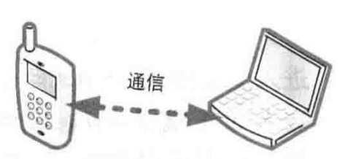

**【实验步骤】**

1. 手机和电脑之间通过蓝牙传输文件

实施手机和计算机蓝牙部件的配对，通过无线蓝牙相连组成一个个域网络，建立后进行文件传输。

* 1. 手机和电脑之间建立连接

（1）打开控制面板中的网络连接页面，点击“蓝牙网络连接”：

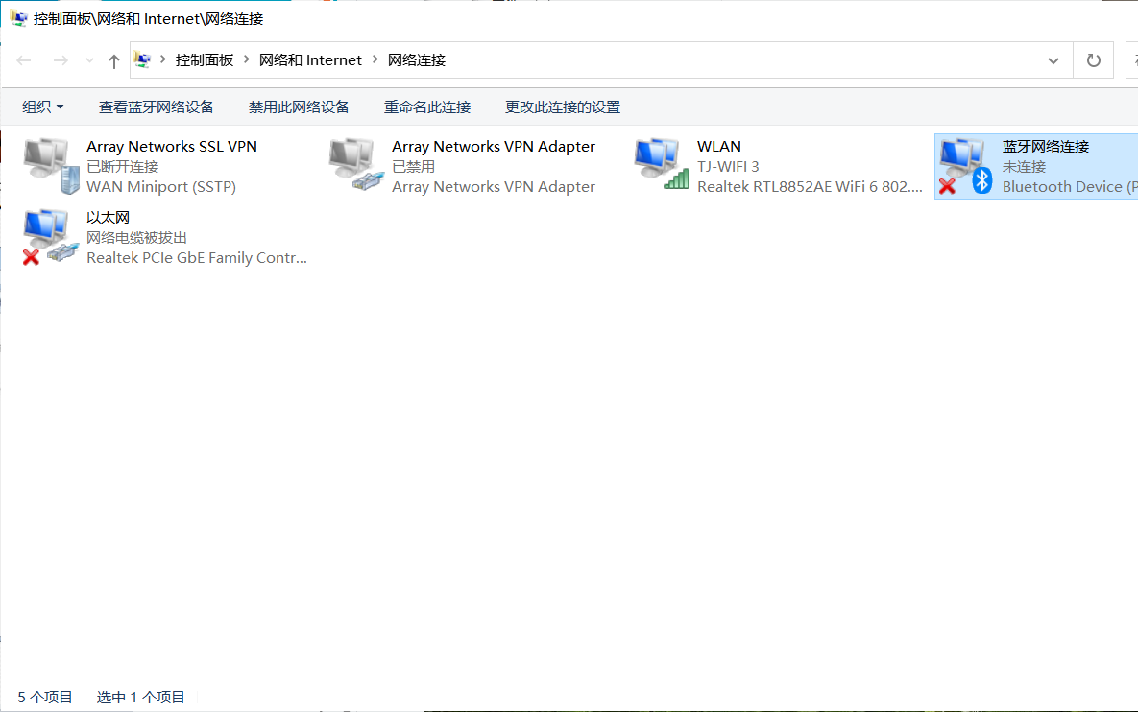

（2）点击“查看蓝牙网络设备”：

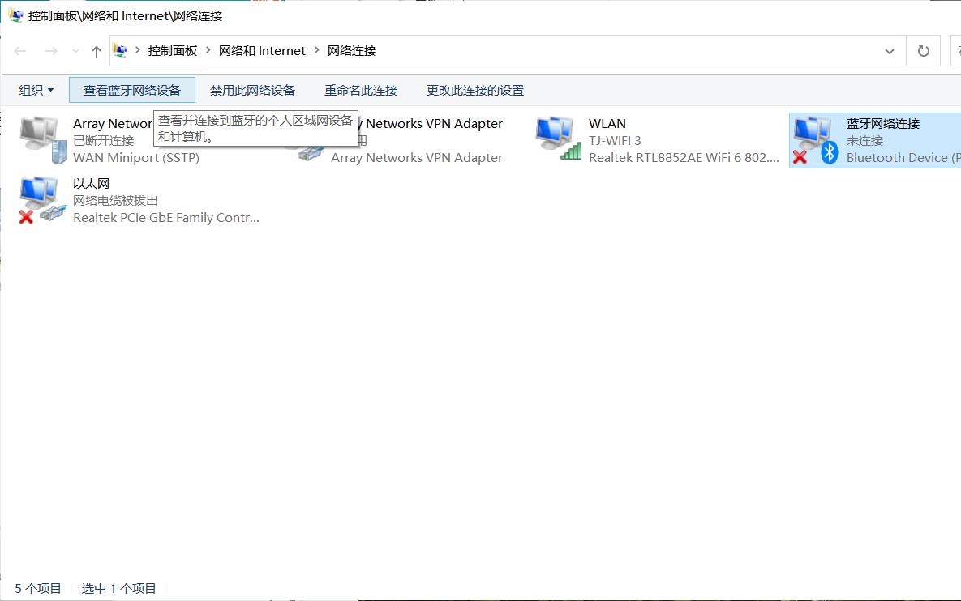

（3）进入蓝牙个人区域网设备界面，点击添加设备：

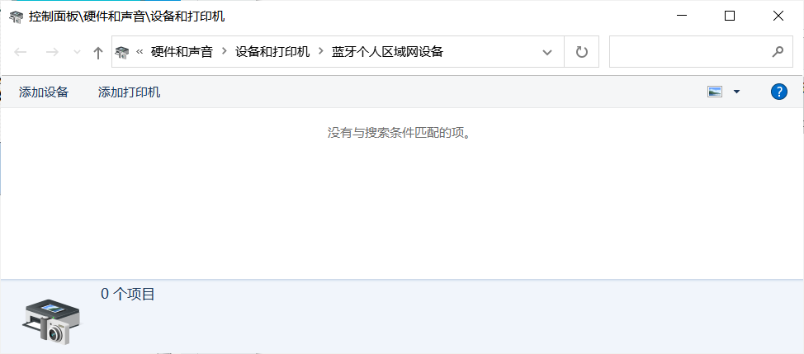

（4）在搜索到的设备中选中自己的设备点击连接，在自己的手机上确认连接：

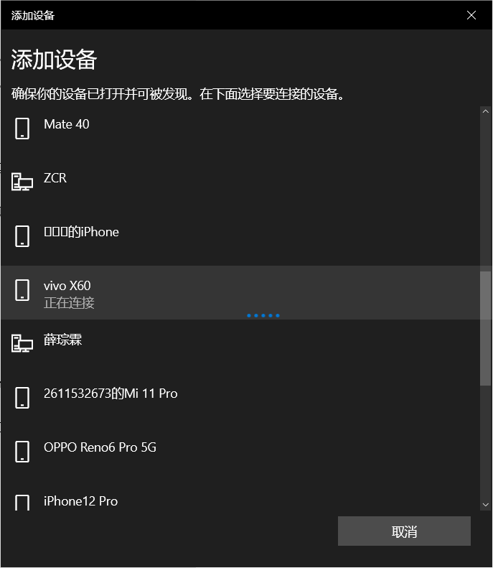

（5）这里在手机上无法确认连接，因此我在手机上向电脑发起了连接请求，在电脑上进行确认：

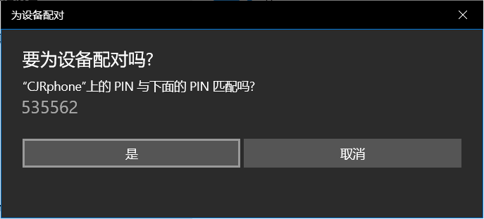

（6）确认后电脑和手机通过蓝牙连接：

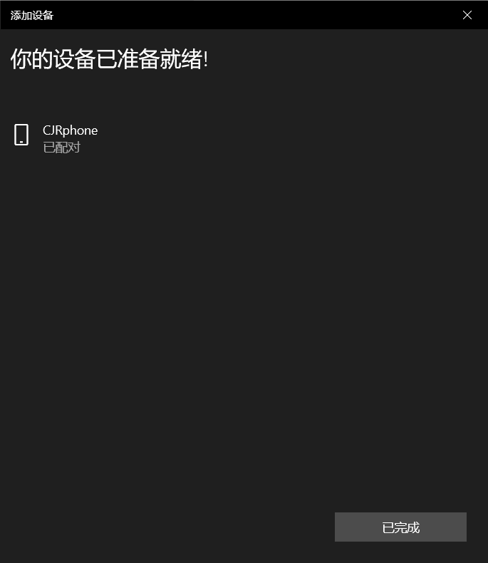

* 1. 电脑向手机发送文件

（1）在要发送的文件上右击，点击发送到-->蓝牙设备：

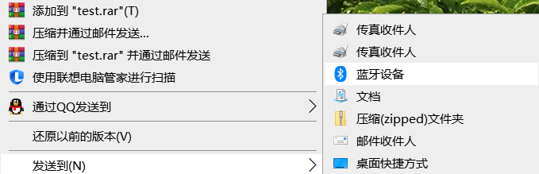

（2）出现如下界面表示文件发送成功，此时应在手机上收到接收文件的信息：

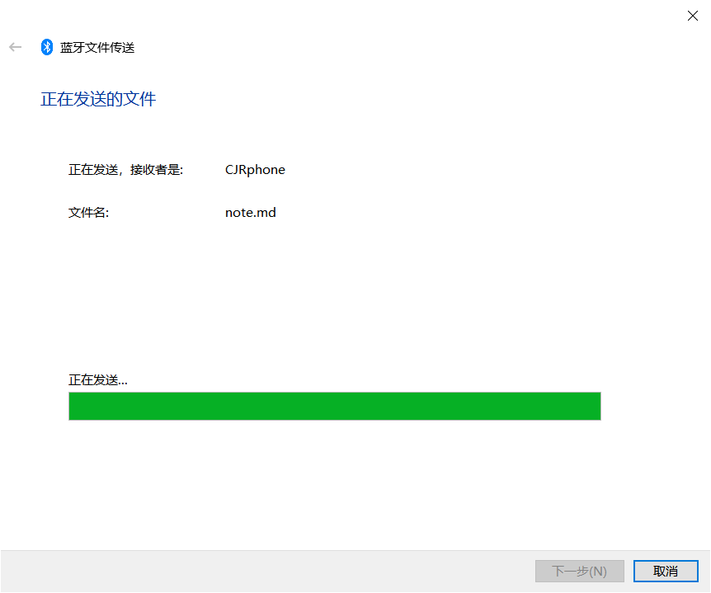

可以在手机上操作将文件保存到手机。

* 1. 手机向电脑发送文件

（1）长按要传输的文件：

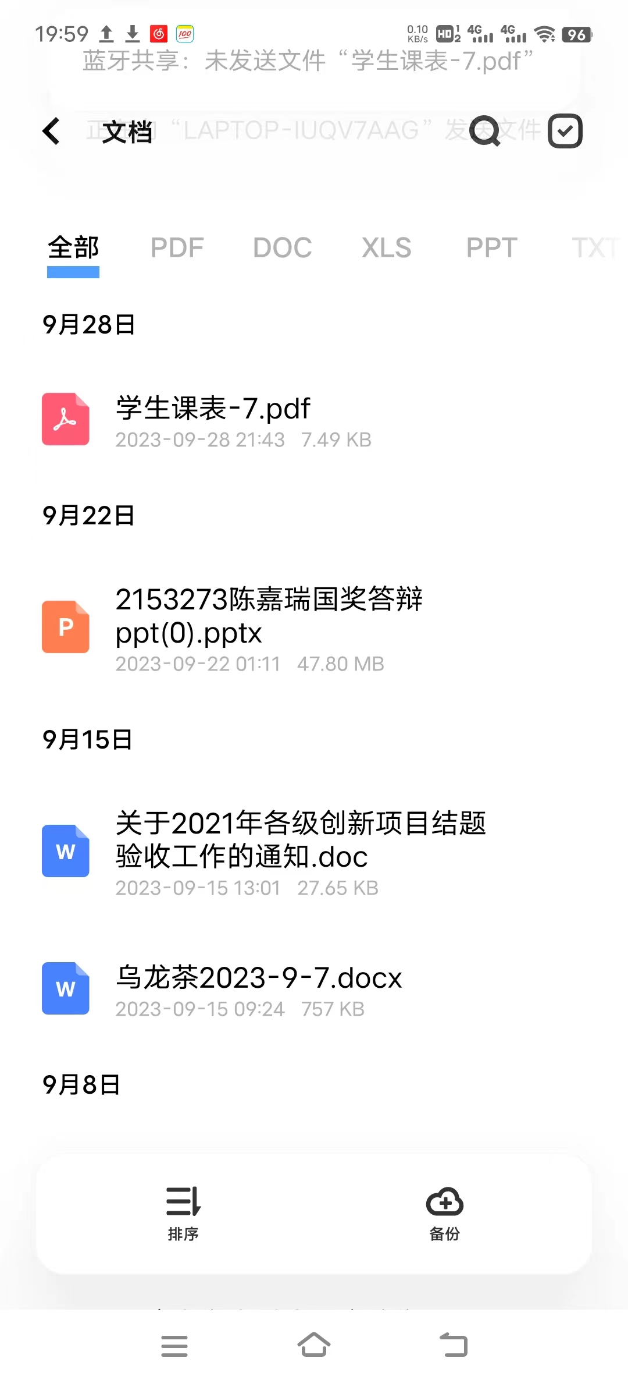

（2）点击“蓝牙”：

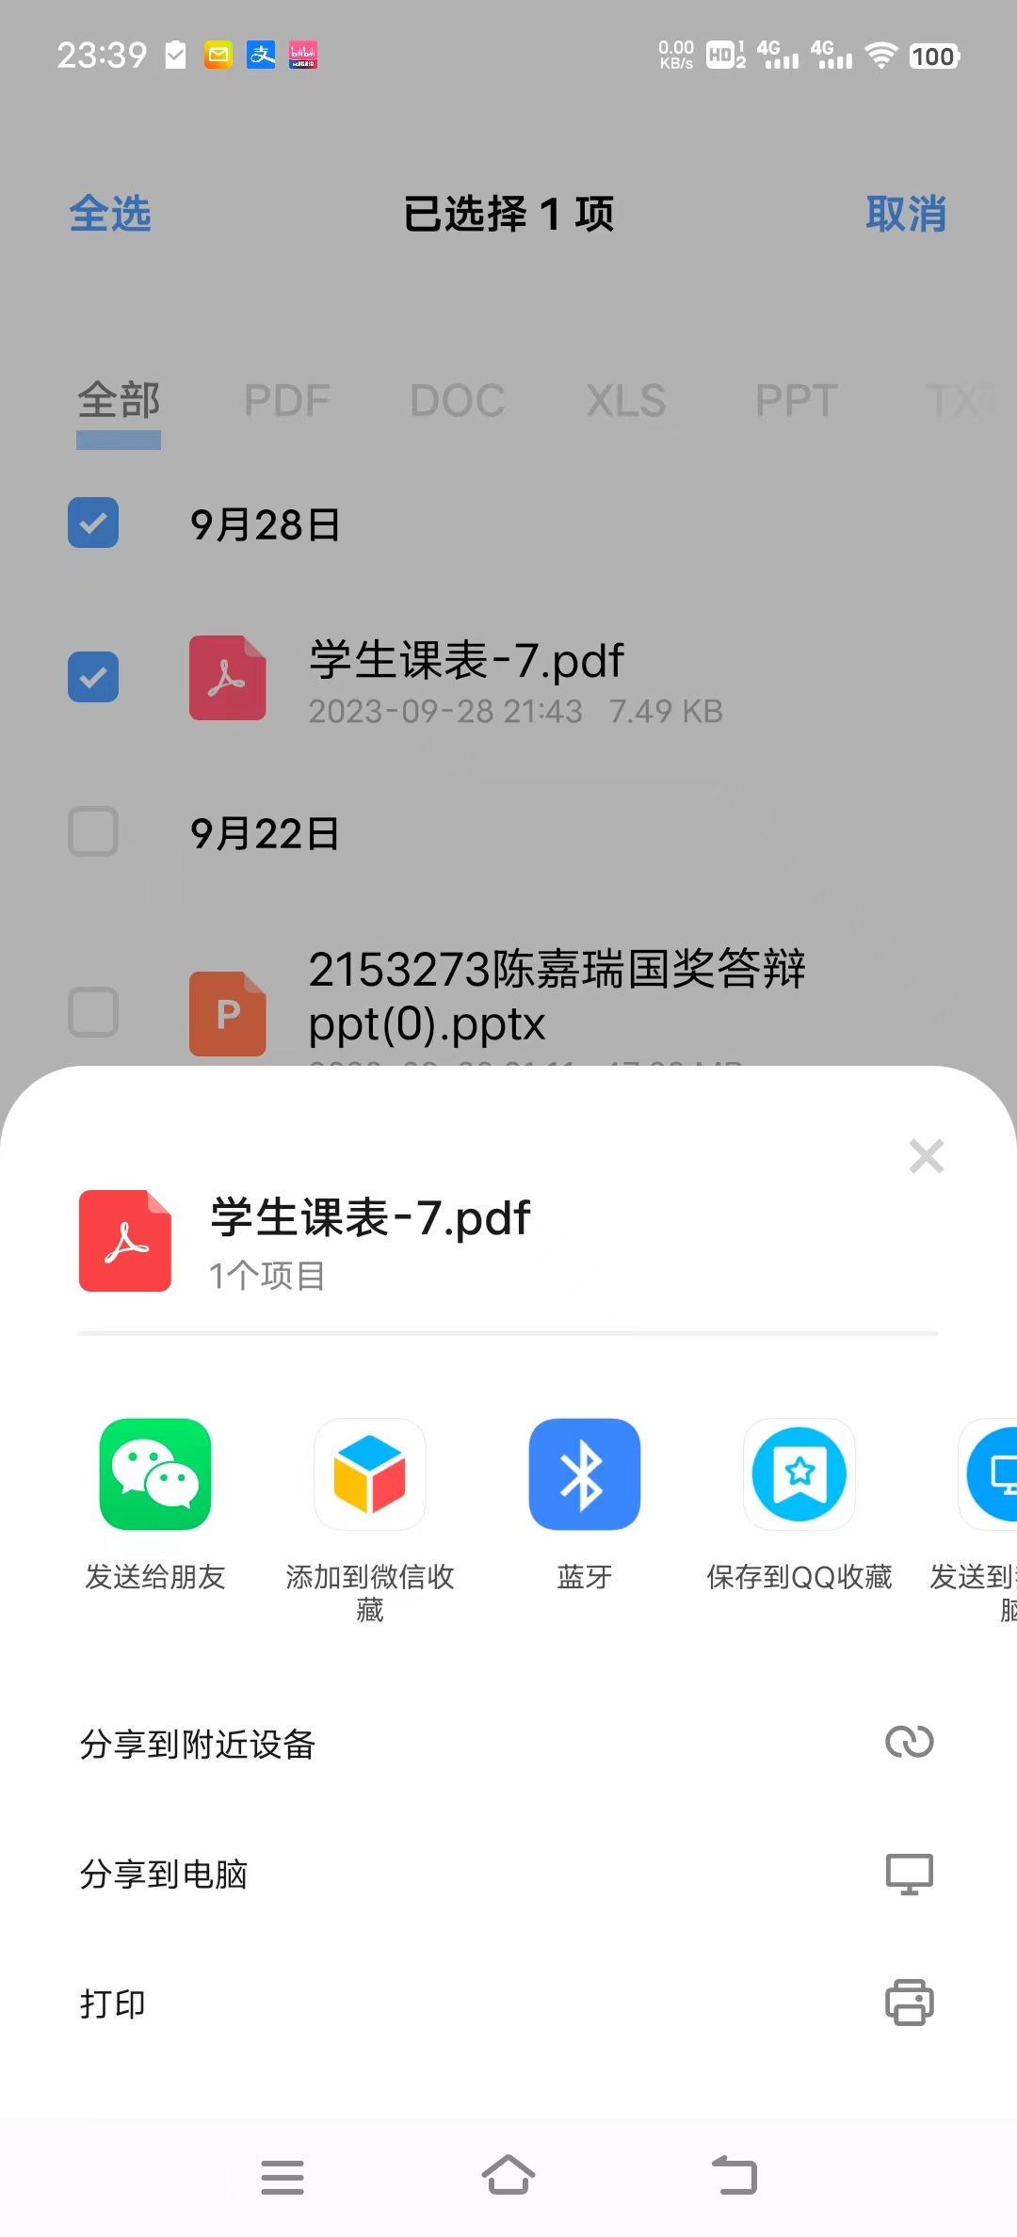

（3）选择自己的电脑进行传输：

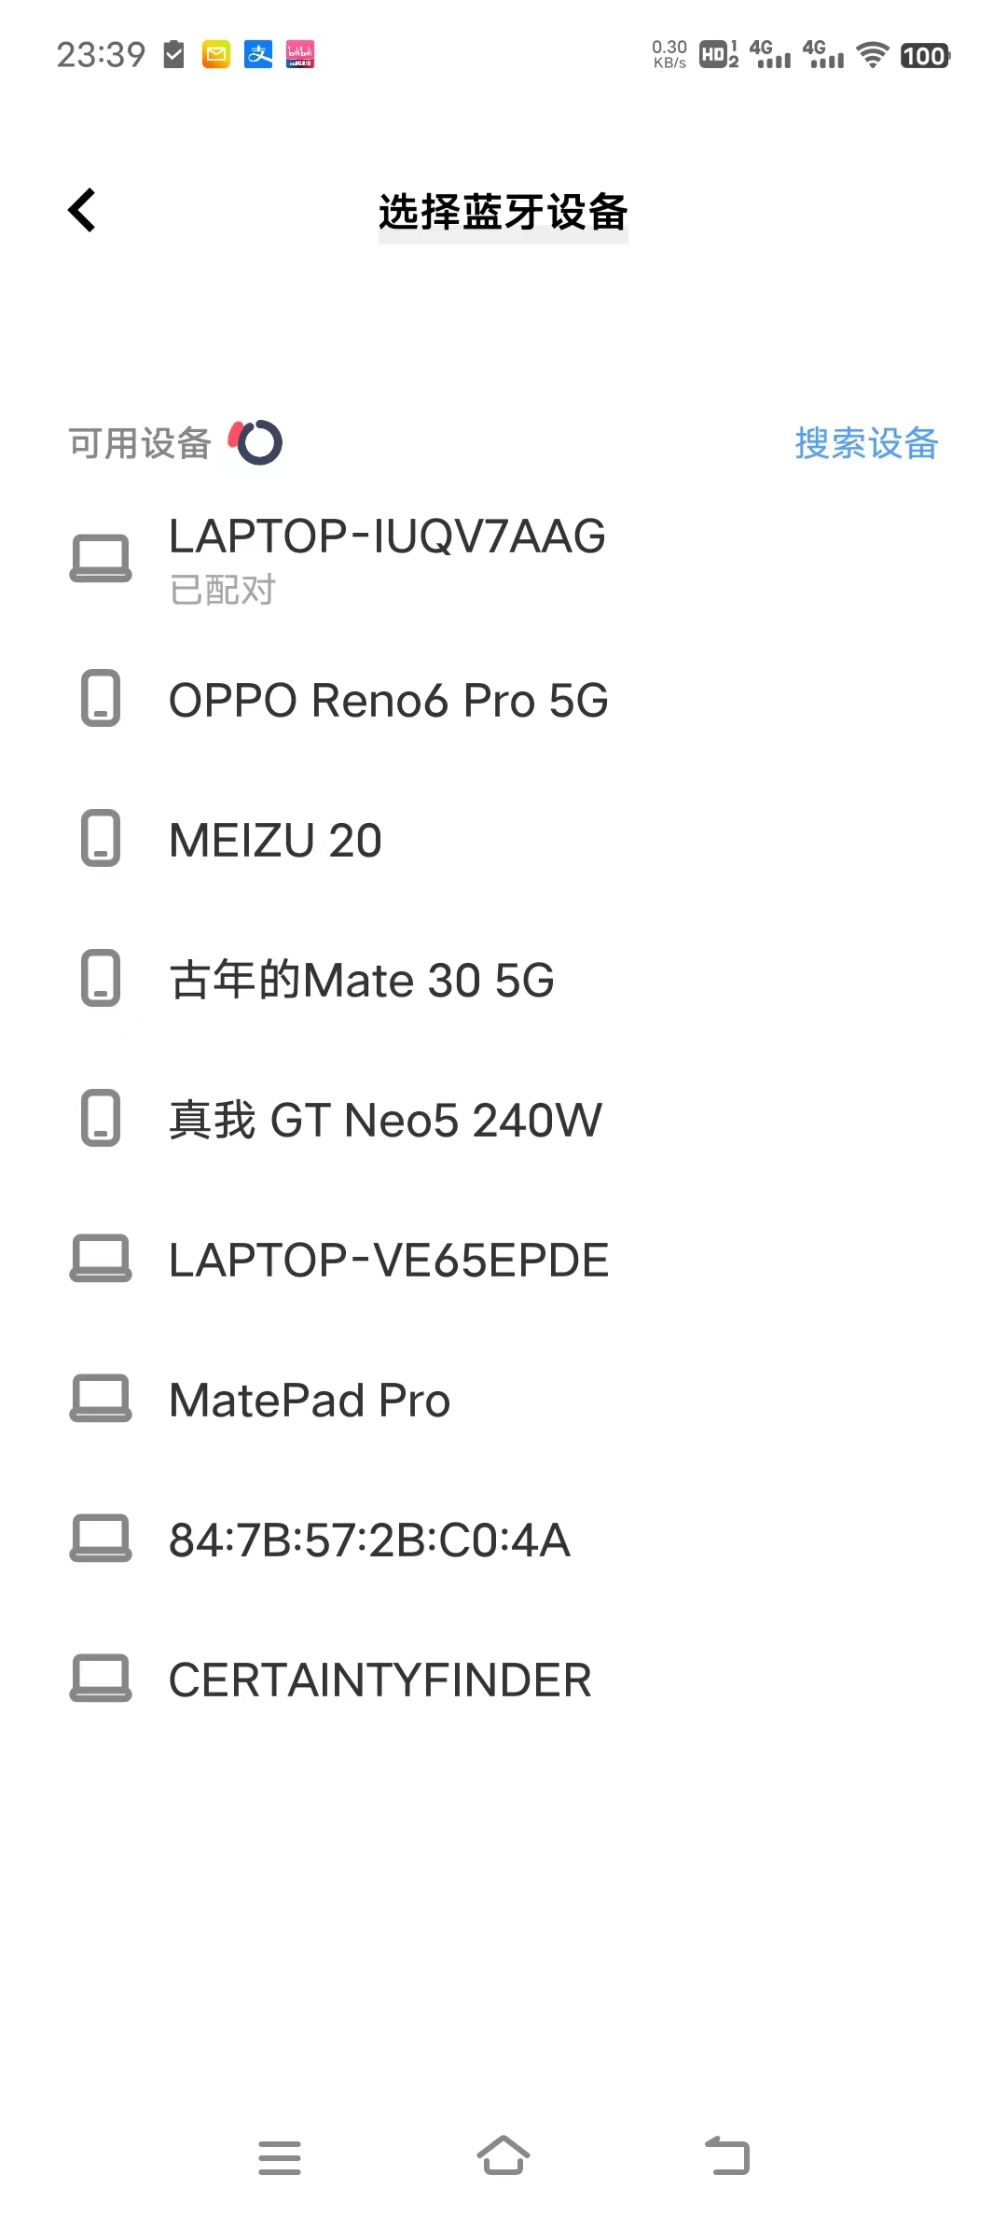

（4）电脑端接收界面如下：

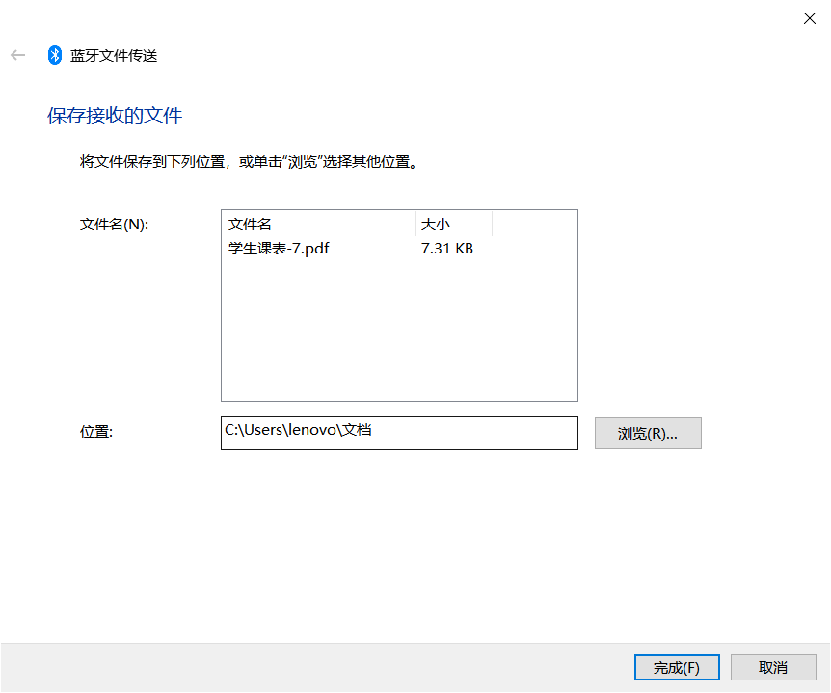

1. 手机和手机之间通过蓝牙传输文件

（1）手机上选择要传输的文件，右击点击蓝牙，选择要发送给的手机。

发送后在对方手机上将会收到接收文件的提示：

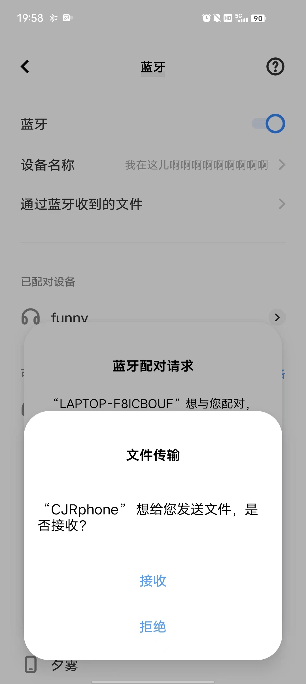

（2）接收文件并保存后如下：

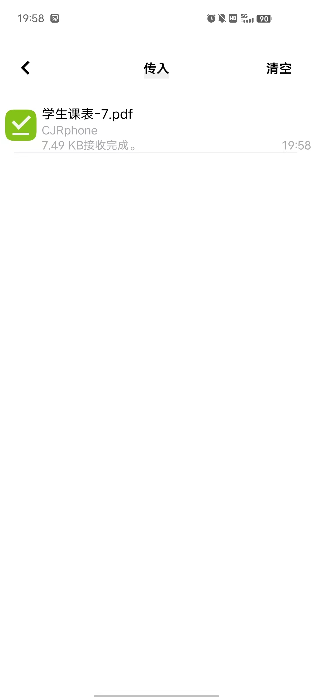

**【实验现象】**

当电脑和手机之间通过蓝牙建立起连接之后，可以看到已连接标识：

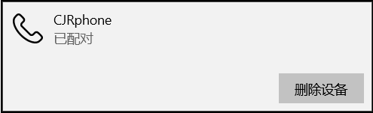

向手机发送文件成功后，手机上应收到提醒信息：



手机向电脑发送文件成功后，电脑应出现以下界面：



**【分析讨论】**

本实验过后，我对蓝牙的通信方式有了更深的了解。蓝牙采用一对一的通信模式，只能在两个设备之间进行通信。为避免非许可访问，采用主从安全模式，一台蓝牙设备作为主设备。为访问者设置口令，另一台蓝牙设备作为从设备，向主设备发起通信连接，输入预设口令后，通过建立连接，然后才能进行数据通信。

通过本实验，我掌握了电脑和蓝牙之间进行文件互传，以及手机之间进行文件传输的方法，对蓝牙通信方式和个域网组网原理也有了更深理解。

本实验中还遇到了较为奇怪的现象。当手机和电脑连接成功后，电脑上显示连接手机成功，然而手机显示连接电脑失败。后来发现似乎是手机将所连接的设备自动识别为了耳机所致，后来纠正过来识别为笔记本电脑，连接成功。

**【实验名称】：以太网组网（局域网）实验**

**学生姓名：陈嘉瑞 合作学生： 无**

**实验地点：济事楼330网络实验室 实验时间：2023年10月16日**

**【实验目的】**

物理网络是计算机网络的基本组织单元，其各个节点之间可以进行数据通信。物理网络是互联网的基础架构，无论对于理解网络基本原理还是网际互联原理都非常关键。实验利用Cisco Packet Tracer里的模拟以太网交换机组成一个独立的双绞线以太网物理网络，实现网络节点之间的互通。

(1)理解局域网组网原理。

(2)理解掌握以太网组网步骤。

(3)了解以太网网络地址格式。

**【实验原理】**

局域网自然就是局部地区形成的一个区域网络，其特点就是分布地区范围有限，可大可小，大到一栋建筑楼 与相邻建筑之间的连接，小到可以是办公室之间的联系。

局域网自身相对其他网络传输速度更快，性能更稳定，框架简易，并且是封闭性，这也是很多机构选择的原因所在。局域网自身的组成大体由计算机设备、网络连接设备、网络传输介质3大部分构成。

以太网是当今有线局域网主体，目前家庭和企业安装的有线局域网全部采用以太网，即使使用无线网络连接主机，无线网络最终还是要借助以太网连接互联网才能上网。以太网主要由以太网网络设备、以太网卡以及双绞线组成。双绞线以太网组网如图所示。

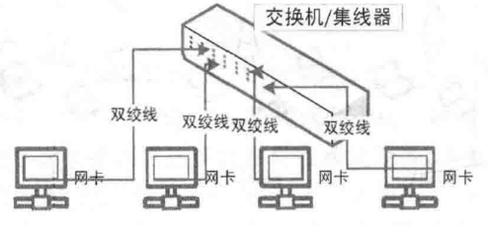

加入以太网的主机，必须拥有一块以太网卡，现在的计算机一般在主板上都已集成了以太网网卡。集线器和交换机是基于双绞线的以太网网络设备，一般会提供多个以太网端口，使用双绞线网线可以将主机网卡同交换机端口连接起来，构成一个独立的物理网络，加入网络的节点可以相互通信。

**【实验设备】**

一台个人笔记本电脑、Cisco Packet Tracer实验软件。

以太网组网实验拓扑结构如下图，反映了典型的以太网组网方式。

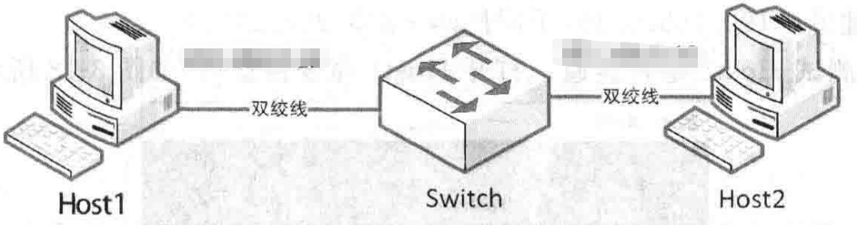

**【实验步骤】**

（1）在实验软件中构建一个三台电脑的局域网

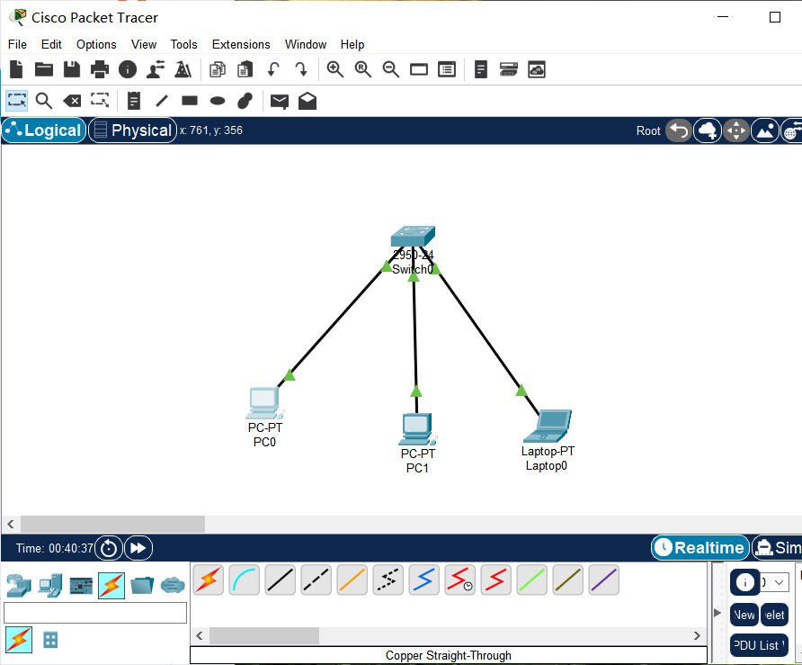

三台电脑连接到同一个交换机上。

（2）配置PCO静态IP与子网掩码

静态IP：192.168.1.20

子网掩码：255.255.255.0



（3）配置PC1静态IP与子网掩码

静态IP：192.168.1.250

子网掩码：255.255.255.0



（4）配置LaptopO静态IP与子网掩码

静态IP：192.168.1.22

子网掩码：255.255.255.0



1. 检查交换机三个端口确保都是开启状态

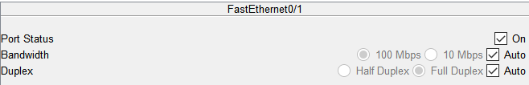

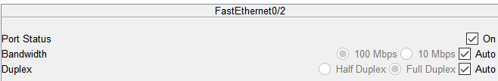

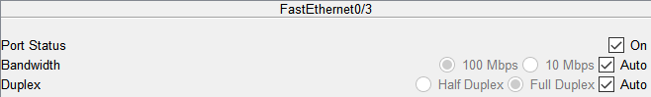

**【实验现象】**

三台电脑之间互相ping，检查是否可以连通

1. PC0 ping PC1

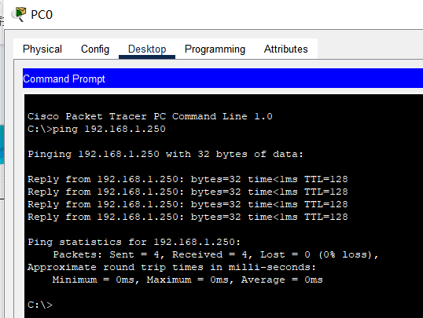

1. PC0 ping Laptop0

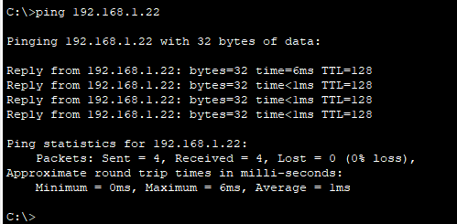

1. PC1 ping PC0

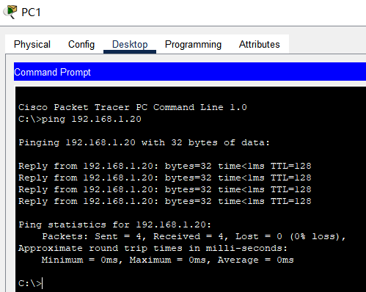

1. PC1 ping Laptop0

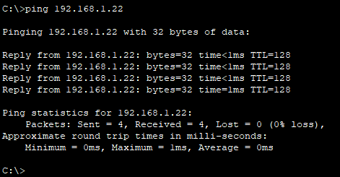

1. Laptop0 ping PC0

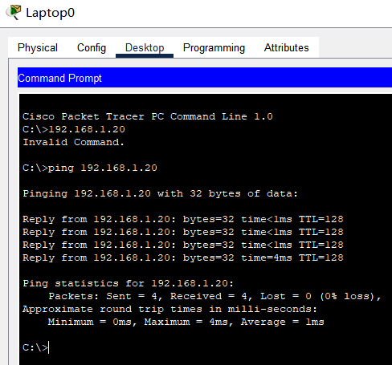

1. Laptop0 ping PC1

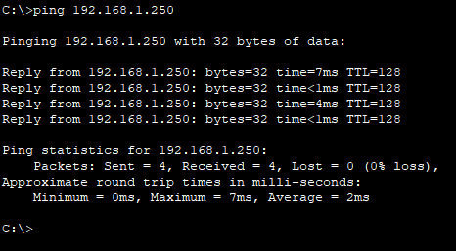

可以看到，三台电脑之间可以互相ping通，成功构建了三台电脑构建起的局域网。

**【分析讨论】**

发现刚配置好网络时，ping有时会失败，这是因为交换机处理有个延缓过程，配置之后需要稍等一会儿才能生效。

PC属于DTE型设备，即数据终端设备；交换机属于DCE型设备，即数据通信设备。因此本实验中为两种不同设备相连，注意要用直通线。

通过本实验，我了解了以太网的组网步骤。加入以太网的主机，必须拥有一块以太网卡，现在的计算机一般在主板上都已集成了以太网网卡。集线器和交换机是基于双绞线的以太网网络设备，一般会提供多个以太网端口，使用双绞线网线可以将主机网卡同交换机端口连接起来，构成一个独立的物理网络，加入网络的节点可以相互通信。当然，本实验中使用Cisco Packet Tracer实验软件大大简化了这个手动连接的物理过程。